
OBS: Colocar foto da equipe na página inicial.
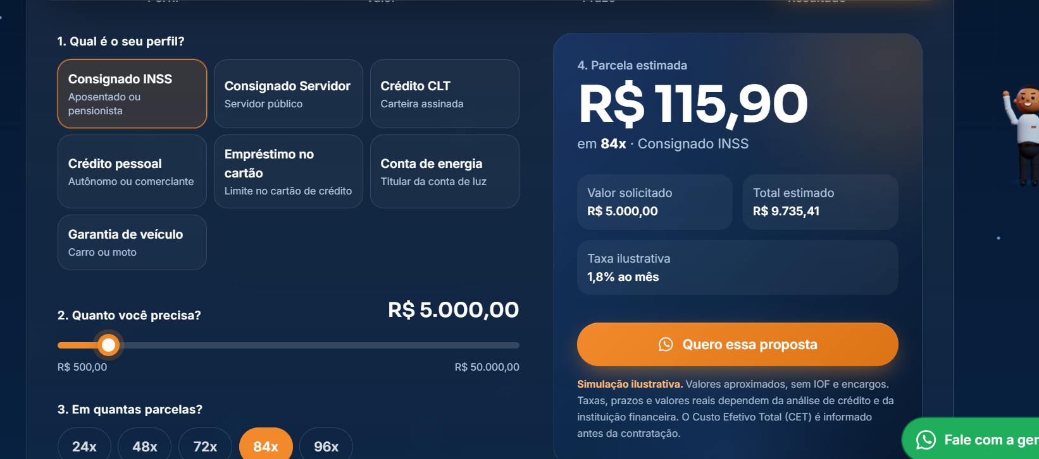
Retirar a calculadora.

Cartão de credito e Microcrédito apenas atendimento regional. Inserir Microcrédito Itau – Crédito para autônomos.

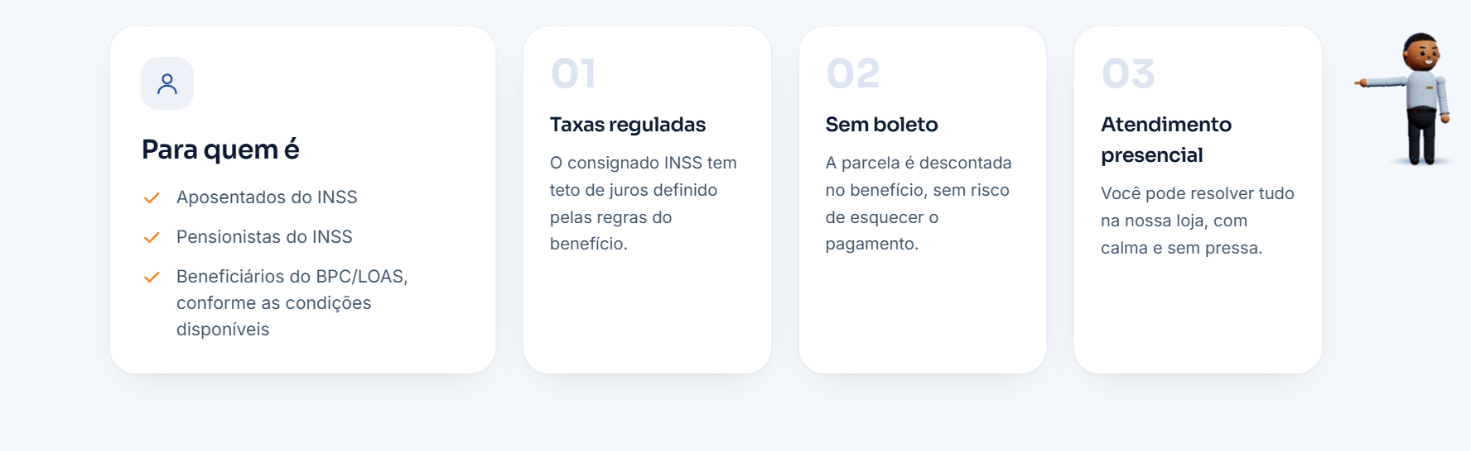
OBS: Adicionar a informação de que tudo pode ser feito de forma online e atendemos todo brasil. Credito consignado.

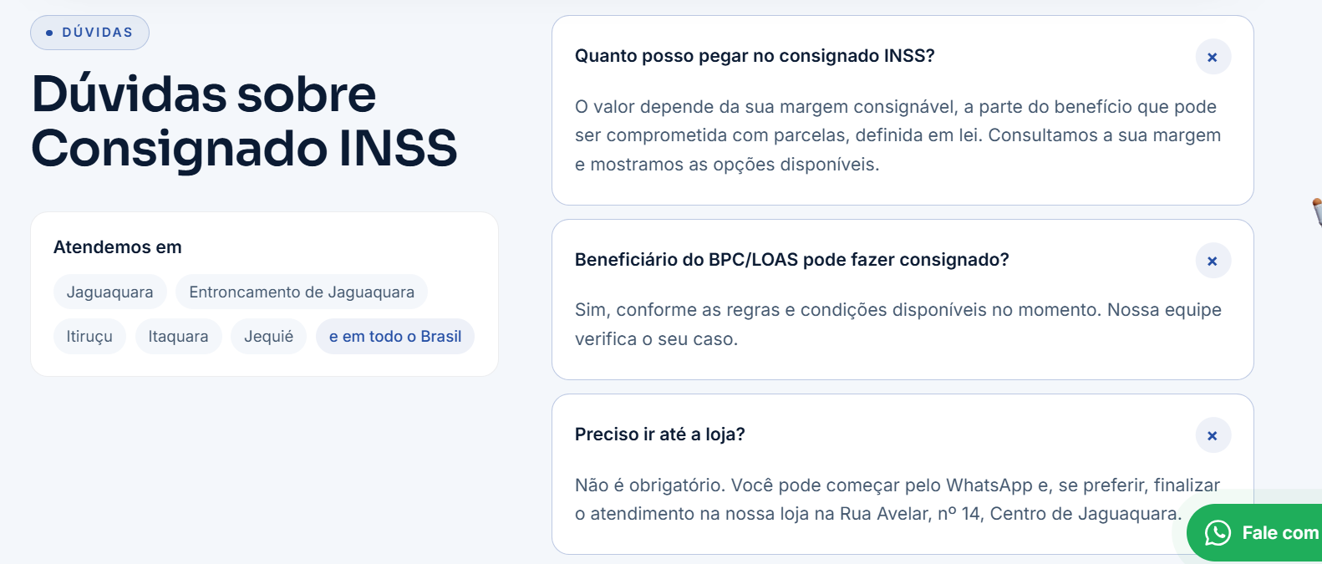
OBS: Adicionar mais informações.
💰 Sobre valores e custos
- Quanto posso contratar com a minha margem disponível?
- Qual valor será depositado na minha conta?
- Qual é a taxa de juros mensal e anual?
- Qual é o Custo Efetivo Total (CET), incluindo todos os encargos?
- Quanto vou pagar no total até terminar o empréstimo?
📅 Sobre as parcelas
- Qual será o valor descontado do meu benefício por mês?
- Em quantas parcelas vou pagar?
- Quando será descontada a primeira parcela?
- Quanto vai sobrar do meu benefício depois dos descontos?
📝 Sobre a contratação
- Qual banco está oferecendo o empréstimo?
- É um empréstimo consignado ou um cartão consignado?
- Quais documentos preciso apresentar?
- Preciso desbloquear meu benefício para contratar?
- Existe seguro ou algum serviço adicional? É opcional?
- Posso receber a proposta e uma cópia do contrato para conferir?
🔄 Sobre outras possibilidades
- Posso quitar antecipadamente? Como fica o desconto dos juros?
- Se eu fizer portabilidade, qual será a economia?
- Se houver refinanciamento com “troco”, quanto recebo e como mudam o prazo e o custo total?
- Como funciona o cancelamento se eu desistir da contratação?
- Qual canal devo procurar se houver algum desconto diferente do combinado?
Antes de decidir, peça uma simulação com valor líquido, parcela, prazo, taxa de juros, CET e total a pagar.
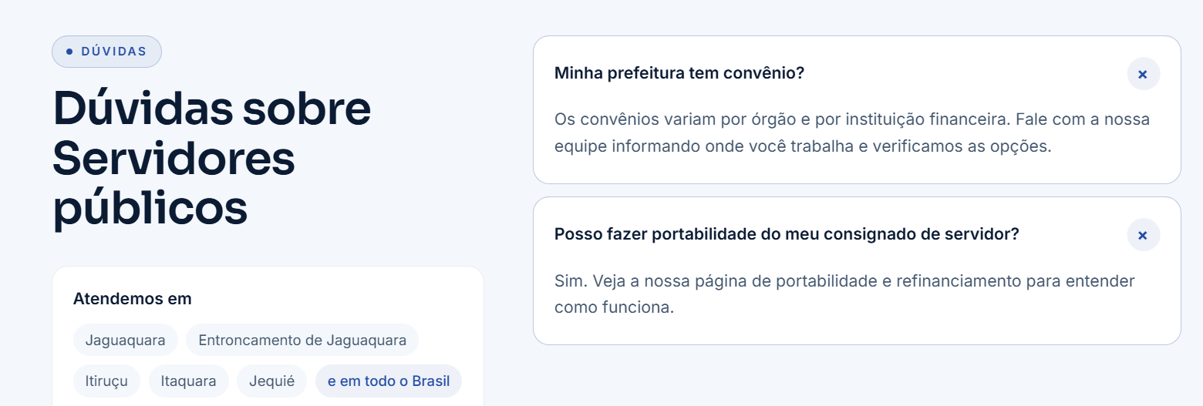
OBS: Adicionar mais informações
• Sou servidor municipal, estadual ou federal. Vocês atendem meu órgão?
• Meu vínculo é efetivo, comissionado ou temporário. Posso contratar?
• Como consulto minha margem consignável disponível?
• Quanto posso pegar emprestado e quanto receberei na conta?
• Qual será o valor da parcela descontada no meu contracheque?
• Qual é a taxa de juros mensal e anual?
• Qual é o Custo Efetivo Total — CET — e quanto pagarei ao final?
• Em quantas vezes posso parcelar?
• Quando começa o desconto da primeira parcela?
• Quais documentos preciso apresentar?
• Preciso autorizar a consulta ou liberar a contratação no portal do servidor?
• Quem está com o nome negativado pode solicitar uma análise?
• Já tenho consignado. Posso contratar outro?
• Posso fazer portabilidade para conseguir condições melhores?
• No refinanciamento, posso receber um “troco”? Como ficam o prazo e o custo total?
• Existe seguro ou serviço adicional? A contratação é opcional?
• Posso quitar antecipadamente com redução dos juros futuros?
• O que acontece com as parcelas se eu sair do cargo ou me aposentar?
• Em quanto tempo o dinheiro pode ser liberado após a aprovação?
• Posso receber a simulação e o contrato para conferir antes de decidir?

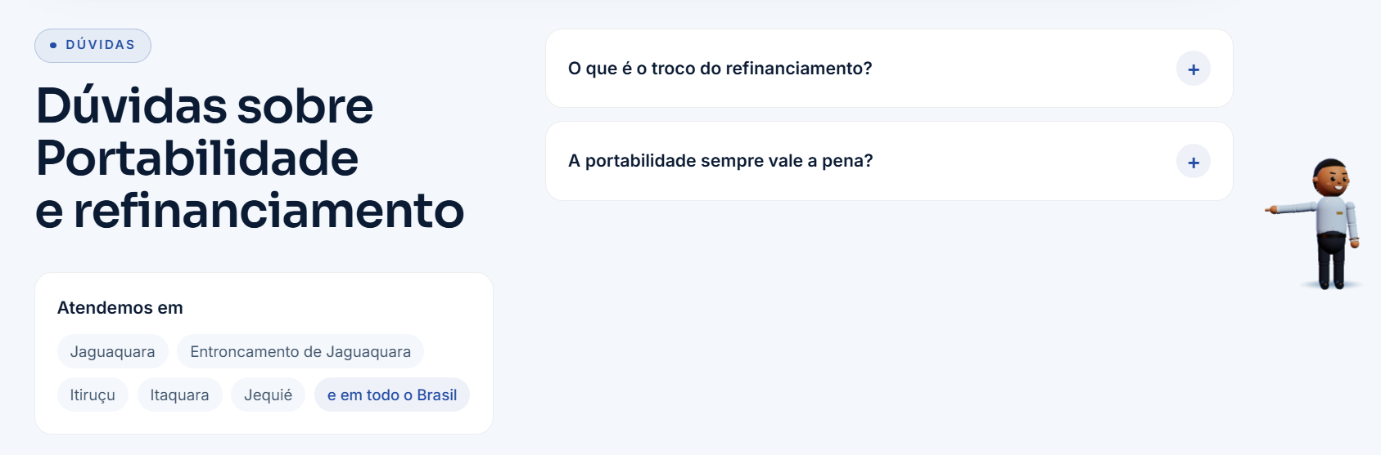

sobre portabilidade
- O que é portabilidade e como funciona?
- Posso transferir meu empréstimo para outro banco?
- A taxa de juros vai diminuir?
- Minha parcela fica menor?
- Preciso ter pago quantas parcelas para solicitar?
- Existe algum custo para fazer a portabilidade?
- Preciso mudar a conta em que recebo meu benefício?
- Quanto tempo demora para concluir?
- O banco atual pode impedir a transferência?
Sobre refinanciamento e “troco”
- O que é refinanciar meu consignado?
- Quanto posso receber de troco?
- Consigo receber um valor sem aumentar minha parcela?
- O prazo do empréstimo vai aumentar?
- Vou começar a pagar tudo novamente?
- Preciso ter margem disponível para refinanciar?
- Posso refinanciar mais de um contrato?
- Posso fazer portabilidade e depois refinanciar?
- O troco cai na conta em quanto tempo?
Sobre custos e segurança
- Qual será a nova taxa de juros e o Custo Efetivo Total — CET?
- Quanto ainda devo no contrato atual?
- Quanto pagarei no total no novo contrato?
- Pode haver dois descontos no meu benefício durante a troca?
- Preciso desbloquear o benefício ou fazer biometria?
- Como acompanho a operação e confirmo que o contrato antigo foi quitado?
- Posso receber uma comparação por escrito antes de decidir?
A dúvida mais comum no atendimento é: “Quanto recebo de troco e minha parcela continua igual?”
Na Innovare, a simulação deve mostrar também como ficam o prazo e o custo total, pois manter o valor da parcela pode significar pagar por mais tempo.

CLT e FGTS
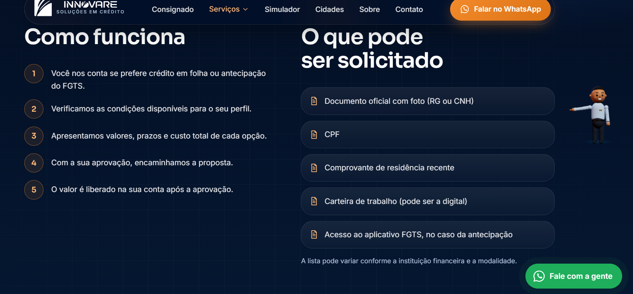

Tirar do que pode ser solicitado a informação acesso ao APP FGTS e colocar, liberação de consulta ao saldo FGTS.

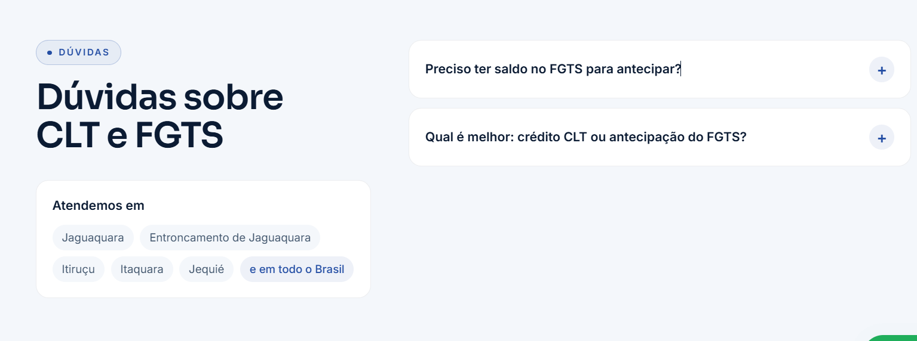
Estas são as principais perguntas que os clientes fazem sobre a antecipação do saque-aniversário FGTS:
- Como funciona a antecipação? É um empréstimo?
- Quanto posso receber com o saldo que tenho?
- Qual é o saldo mínimo necessário para contratar?
- Preciso aderir ao saque-aniversário antes de solicitar?
- Após aderir, quanto tempo preciso esperar para antecipar?
- Quem está negativado pode contratar?
- Quem está desempregado pode antecipar?
- Posso usar o saldo de empregos anteriores?
- Quantos saques anuais posso antecipar?
- Qual é a taxa de juros e o Custo Efetivo Total — CET?
- Quanto será depositado na minha conta após os custos?
- Vou pagar alguma parcela por mês?
- Quanto do meu FGTS ficará bloqueado como garantia?
- Por que o valor disponível para antecipar é menor que meu saldo?
- Já antecipei antes. Posso fazer uma nova contratação?
- Como autorizo o banco a consultar meu saldo no aplicativo FGTS?
- Em quanto tempo recebo após a aprovação?
- Preciso pagar algum valor antecipado para liberar o dinheiro?
- Se eu for demitido, como ficam meu saldo e o empréstimo?
- Continuarei recebendo algum valor no mês do meu aniversário?
- Posso quitar o empréstimo antes do prazo e desbloquear meu saldo?
- Posso voltar para o saque-rescisão enquanto tenho antecipação ativa?
- Por que minha solicitação foi recusada ou aparece saldo bloqueado?
- Posso receber uma simulação antes de decidir?
Estas são as principais perguntas que os clientes fazem sobre o Consignado CLT — Crédito do Trabalhador:
Sobre quem pode contratar
- Quem tem carteira assinada pode solicitar?
- Preciso ter quanto tempo na empresa atual?
- Estou no período de experiência. Posso contratar?
- Quem está negativado pode solicitar?
- Empregados domésticos, rurais e funcionários de MEI podem contratar?
- Minha empresa precisa ter convênio com o banco?
Sobre valores e pagamento
- Quanto posso pegar emprestado?
- Como consulto minha margem disponível?
- Qual será o valor da parcela?
- Qual é a taxa de juros e o Custo Efetivo Total — CET?
- Em quantas vezes posso pagar?
- Quanto vou receber na conta e quanto pagarei no total?
- As parcelas são descontadas diretamente do salário?
- Quando começa o primeiro desconto?
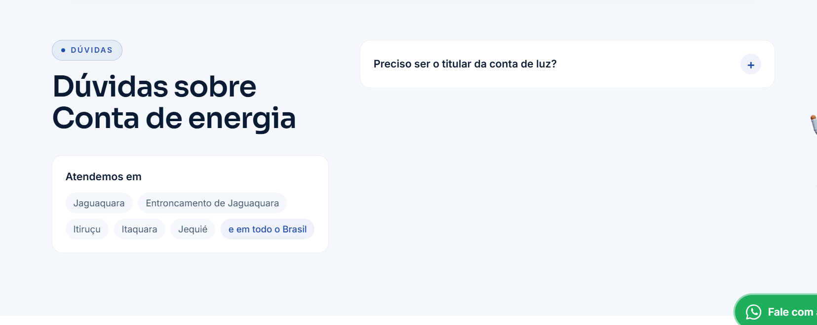
Estas são as principais perguntas que os clientes fazem sobre o Consignado CLT — Crédito do Trabalhador:
Sobre quem pode contratar
- Quem tem carteira assinada pode solicitar?
- Preciso ter quanto tempo na empresa atual?
- Estou no período de experiência. Posso contratar?
- Quem está negativado pode solicitar?
- Empregados domésticos, rurais e funcionários de MEI podem contratar?
- Minha empresa precisa ter convênio com o banco?
Sobre valores e pagamento
- Quanto posso pegar emprestado?
- Como consulto minha margem disponível?
- Qual será o valor da parcela?
- Qual é a taxa de juros e o Custo Efetivo Total — CET?
- Em quantas vezes posso pagar?
- Quanto vou receber na conta e quanto pagarei no total?
- As parcelas são descontadas diretamente do salário?
- Quando começa o primeiro desconto?


OBS: Alterar apenas para credito pessoal.
Crédito pessoal
Precisa de dinheiro para organizar as contas ou realizar seus planos? A Innovare pode ajudar!
Trabalhamos com opções de crédito pessoal, conforme análise e critérios de cada instituição financeira, para você avaliar possibilidades de acordo com suas necessidades.
Seja para lidar com um imprevisto, realizar um projeto ou reorganizar sua vida financeira, nossa equipe oferece atendimento personalizado e ajuda você a entender as condições disponíveis.
Na Innovare, você conta com simulação sem compromisso e transparência em cada etapa.

Adicionar outra pagina falando do Microcrédito Itau (disponibilizado de forma regional).
Microcrédito Itaú para impulsionar seu negócio!
Quem empreende sabe: investir na hora certa pode fazer a diferença. Seja para comprar mercadorias, renovar equipamentos ou reforçar o capital de giro, conheça as possibilidades do Microcrédito Itaú.
Na Innovare Soluções em Crédito, somos especialistas em crédito e atuamos como correspondente autorizado do Banco Itaú, oferecendo orientação e acompanhamento durante a solicitação.*
Nossa equipe ajuda você a conhecer as condições disponíveis, com explicações claras sobre valores, parcelas, prazos, taxas e Custo Efetivo Total — CET antes da contratação.
Microcrédito exclusivo para comerciantes e prestadores de serviços, com prazos até 15x e valores de R$ 400 a R$ 21.000.
- Sem necessidade de CNPJ
- Valores de R$ 400 a R$ 21.000
- Prazos até 15x



Crédito para quem recebe Bolsa Família
Recebe Bolsa Família e precisa de crédito? Conheça as possibilidades com a Innovare!
Quem recebe o Bolsa Família pode consultar opções de crédito de acordo com seu perfil e com os critérios da instituição financeira. Nossa equipe oferece atendimento personalizado para verificar as alternativas disponíveis e explicar cada etapa da contratação.
O crédito pode ajudar a lidar com um imprevisto, realizar um projeto ou investir em uma atividade que gere renda — sempre avaliando se as parcelas cabem no seu orçamento.
✅ Consulta das opções disponíveis para seu perfil;
✅ Simulação sem compromisso;
✅ Informações claras sobre valor liberado, parcelas, prazo, juros e Custo Efetivo Total — CET.
A contratação é independente do Bolsa Família: nas opções aqui apresentadas, o benefício não é usado como garantia e as parcelas não são descontadas dele. A forma de pagamento será explicada antes de qualquer decisão.
Receber o benefício não garante aprovação de crédito. Cada solicitação passa pela análise da instituição financeira.

Empréstimo com garantia de veículo
Seu veículo pode ajudar você a realizar planos, organizar as finanças ou investir no seu negócio!
Nessa modalidade, seu carro ou moto é oferecido como garantia do empréstimo. Isso pode permitir valores maiores, prazos mais longos e juros menores em comparação ao crédito pessoal sem garantia, conforme a análise e as condições da instituição financeira.
Você continua usando o veículo normalmente, desde que cumpra as condições do contrato. Durante a operação, ele fica vinculado ao banco por meio de alienação fiduciária até a quitação da dívida.
Como funciona?
✅ Avaliação do veículo: são analisados o valor de mercado, o ano, o estado de conservação e a documentação. A aceitação de carros e motos depende da instituição.
✅ Análise da proposta: o valor disponível depende da avaliação do veículo, do seu perfil e da capacidade de pagamento.
✅ Condições claras: antes de contratar, você conhece o valor líquido a receber, as parcelas, o prazo, os juros, eventuais despesas de avaliação e registro e o Custo Efetivo Total — CET.
✅ Liberação do crédito: acontece após a aprovação e a conclusão das etapas de documentação e registro da garantia.
O veículo precisa estar quitado? Isso depende do banco. Algumas instituições aceitam veículos financiados e utilizam parte do crédito para quitar o saldo existente. Nesse caso, o valor restante é disponibilizado ao cliente.
Atenção à garantia: em caso de inadimplência, o veículo pode ser retomado e vendido para pagamento da dívida, conforme o contrato e os procedimentos legais. Por isso, é essencial escolher uma parcela que caiba no seu orçamento.
Na Innovare, você recebe orientação para entender a proposta e avaliar se essa modalidade atende às suas necessidades.


Retirar do site.


Retirar do site.


Itau, C6, BRB, Facta, Banco do brasil, Rodobens Consórcios, BMG, PAN, icred

Correspondente Bancário
Seguimos as diretrizes do BACEN

